“我要办理涉及公路施工许可”
“一次办”服务规程
（公司）

岳阳县政务服务中心
2019年6月

申 明

一、请认真阅读本服务规程。
二、对照材料清单准备相应材料，确保材料齐全、填写完整、真实、有效，且符合法定要求。
三、本服务规程旨在帮助您迅速了解结婚登记的有关审批服务信息，实施清单的全部内容您可通过以下渠道获取详细信息：
（http://www.yyx.gov.cn/）

“我要办理涉及公路施工许可”
“一件事一次办”服务规程

- 事项名称 ：
我要办“涉及公路施工许可 ”“一次办”服务
- 服务对象：
涉及公路施工企业
三、适用范围
岳阳县县域:1、利用跨越公路的设施悬挂非公路标志许可；2、占用、挖掘公路、公路用地、使公路改线审批；3、在公路建筑控制区内埋设管线（道）、电缆等设施，在公路用地范围内架设、埋设管线（道）、电缆等设施审批；4、跨越、穿越公路修建桥梁、渡槽或者架设、埋设管线（道）、电缆等设施审批；5、利用公路桥梁、公路隧道、涵洞铺设电缆等设施审批。
四、受理窗口
岳阳县政务服务中心交通运输窗口
五、办理证照名称
设置公路交叉道口许可证、跨（穿）越公路修建设施许可证六、审批决定机构
岳阳县交通运输局
七、申请条件
1.具有申请涉及公路施工许可业务的经营资质；
2.因修建铁路、机场、电站、通信设施、水利工程和进行其他建设工程需要占用、挖掘辖区内国、省、县、乡、村公路或者使县、乡、村道改线；
3.已履行工程项目有关批准手续；
4.有可行的施工现场管理方案；
5.不会影响路网安全运行和建设养护相关的技术要求；
6.使公路改线的，应当符合公路规划；符合公路工程技术标准和规范；
7.建设单位按照不低于该路段公路原有的技术标准予以修复、改建或者给予相应的占用及赔补偿费用。

八、材料清单
涉及  名称 | 序  号 | 申请材料 | 材料来源 | 份数 | 不同情形 | 材料要求
涉  及  公  路  施  工  许  可 | 1 | 行政许可申请书 | 申请人提交 | 1 |  | 填写规范、工整、不漏项
 | 2 | 工商营业执照及法人身份证 | 申请人提交 | 1 |  | 复印件
 | 3 | 授权委托书及被委托人身份证 | 申请人提交 | 1 |  | 材料真实有效
 | 4 | 政府相关部门关于建设项目批复文件 | 发改局 | 1 |  | 复印件
 | 5 | 符合有关技术标准、规范要求的设计和施工方案 | 申请人提交 | 1 |  | 施工设计平面图，施工计划书
 | 6 | 建设项目环境影响报告批复 | 第三方服务机构 | 1 |  | 复印件
 | 7 | 建设用地使用权出让批准书 | 自然资源局 | 1 |  | 复印件
 | 8 | 建设工程规划许可证 | 自然资源局 | 1 |  | 复印件
 | 9 | 建设用地规划许可证 | 自然资源局 | 1 |  | 复印件
 | 10 | 保障公路、公路附属设施质量和安全的技术评价报告 | 第三方评估机构 | 1 |  | 材料真实有效
 | 11 | 处置施工险情和意外事故的应急方案 | 申请人提交 | 1 |  | 材料真实有效

九、办理基本流程
“涉及公路施工许可”流程图
（5个工作日）
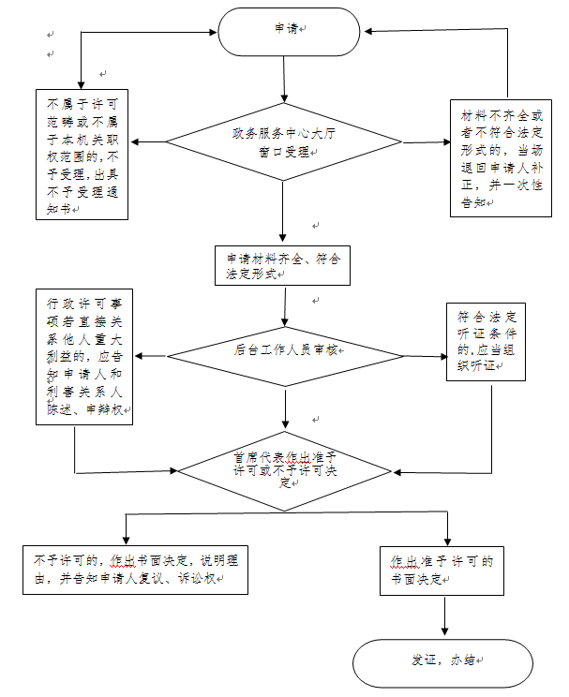

十、办理说明
1.设计、施工方案符合《公路工程技术标准》、《公路路线设计规范》、《公路桥涵设计通用规范》和《公路交通安全设施设计规范》等技术标准、规范的要求。施工必须严格按照设计和施工方案进行；如遇地质情况或其他，需要变更设计，须经业主、设计、监理等方同意；
2.必须出具有资质第三方单位（机构）的保障公路、公路附属设施质量和安全的技术评价报告；
3.占用公路、公路用地和对公路造成损坏的，按照损坏程度和湘发改价费〔2017〕564号文件规定给予补偿；
4.涉及国、省道公路施工许可，应向上一级（岳阳市）交通部门申请。涉及城市道路施工许可，应向住建部门申请。
十一、审批时限
5个工作日（不含现场查勘时间）
十二、收费标准及依据
不收费
十三、办理地点和时间
办理地点：岳阳县荣家湾镇长丰路政务服务中心主楼二楼（C区）交通运输窗口
办公时间：法定工作日（周一至周五）
上午 9:00—12:00
下午13:00—17:00
十四、咨询监督电话
业务咨询：0730-3058203
监督电话：12345 0730-7663005

附表
交通行政许可申请书
申请人（及法定  代表人）名称 |  | 申请人  联系方式 |  | 电话
 |  |  |  | 手机
申请人住址  及邮政编码 |  |  |  | Email
 |  |  |  | 传真
委托代理人的姓名及联系方式
申请的交通行政许可事项及内容
申请材料
目 录
申请日期 | 年 月 日 |  | 申请人签字  或盖章

